# ZooKeeper安装

## 1、修改hosts

使用root用户，vi /etc/hosts，添加：

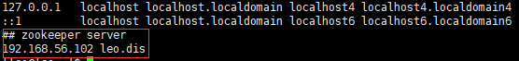

其中“192.168.56.102”是服务器的IP

“leo.dis”是服务器的主机名

## 2、下载zookeeper

wget <http://mirrors.hust.edu.cn/apache/zookeeper/zookeeper-3.4.10/zookeeper-3.4.10.tar.gz>

## 3、解压zookeeper

tar -zxvf zookeeper-3.4.10.tar.gz

## 4、创建目录

cd /home/leo/zookeeper-3.4.10

mkdir data

mkdir logs

## 5、复制并修改配置文件

cd /home/leo/zookeeper-3.4.10/conf

cp zoo_sample.cfg zoo.cfg

vi zoo.cfg

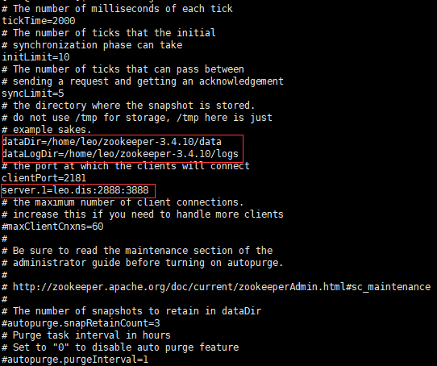

其中，

2888 端口号是 zookeeper 服务之间通信的端口。

3888 是 zookeeper 与选举端口。

leo.dis 是在 hosts 中已映射了 IP 的主机名。

cd /home/leo/zookeeper-3.4.10/data

vi myid

1

## 6、bash_profile，增加zookeeper配置

vi /home/leo/.bash_profile

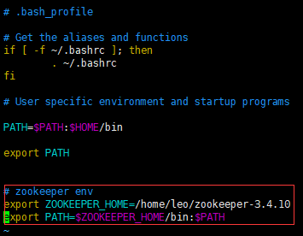

使配置文件生效

source /home/leo/.bash_profile

## 7、打开防火墙端口

切换到root用户

vi /etc/sysconfig/iptables

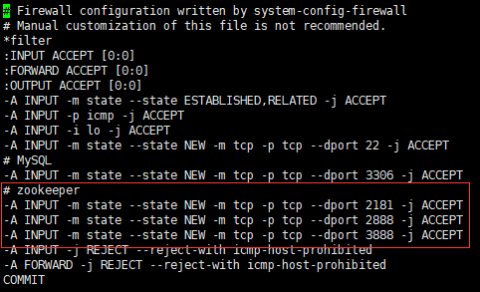

重启防火墙：

service iptables restart

查看防火墙状态：

service iptables status

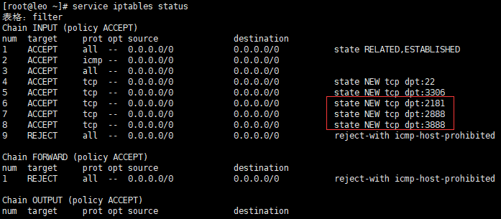

## 8、启动/测试/停止zookeeper

使用leo用户。

cd /home/leo/zookeeper-3.4.10/bin

zkServer.sh start

查看进程

ps -ef|grep QuorumPeerMain

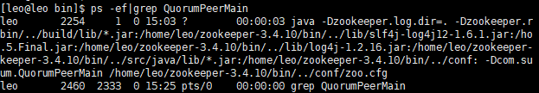

查看状态

zkServer.sh status

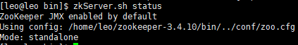

查看服务输出信息：

cd /home/leo/zookeeper-3.4.10/bin

tail –f zookeeper.out

停止zookeeper

进入bin目录

zkServer.sh stop

## 9、zookeeper开机启动

使用root用户

vi /etc/rc.local

增加如下内容：

su - leo -c '/home/leo/zookeeper-3.4.10/bin/zkServer.sh start'